СОГЛАСИЕ
родителя (законного представителя) несовершеннолетнего
на фото и видеосъемку, размещение фотографий и/или другой личной информации (фамилия, имя) ребенка на информационных стендах, выставках и сайте ДОУ.
Я, _______________________________________________________________,
(ФИО родителя или законного представителя)
паспорт серия ______ № ____________ выдан _________________________
_________________________________________________________________ "___"_____20 ___ года
являясь родителем (законным представителем) несовершеннолетнего _________________________________________________________________,
^{(ФИО несовершеннолетнего)}
Свидетельство о рождении серия _______ №______________ выдано «____»______20___ года
приходящегося мне ___________________, зарегистрированного по адресу:___________________________________________________________,
даю свое согласие на фото и видеосъемку в одетом виде моего ребенка в муниципальном дошкольном образовательном учреждении "Детский сад № 72".
Я даю согласие на использование фото и видеоматериалов в следующих целях:
- Размещение на официальном сайте МДОУ "Детский сад № 72" https://mdou72.edu.yar.ru, в группе ВК 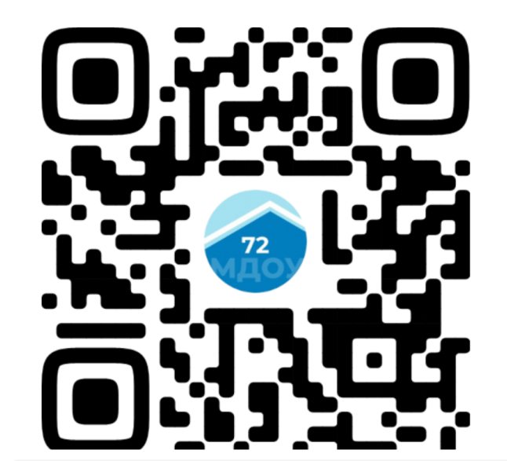
- Размещение на информационных стендах МДОУ "Детский сад № 72"
- Размещения на выставках МДОУ "Детский сад № 72"
Я информирован(а), что МДОУ "Детский сад № 72" гарантирует обработку фото и видеоматериалов несовершеннолетнего в соответствии с интересами МДОУ "Детский сад № 72".
Данное согласие действует до достижения целей обработки фото и видеоматериалов или в течение срока хранения информации.
Данное согласие может быть отозвано в любой момент по моему письменному заявлению.
Я подтверждаю, что, давая такое согласие, я действую по собственной воле и в интересах несовершеннолетнего.

"____" ___________ 20__ г. _____________ /_________________/
^{Подпись} ^{Расшифровка подписи}

